Kruidige zalmmoussetaart
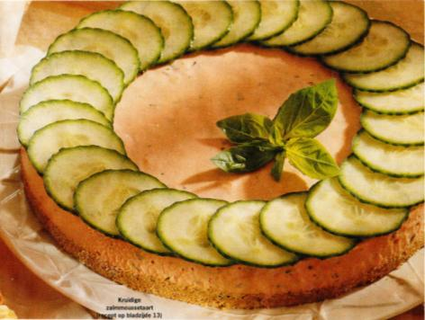
Recept uit Allerhande (huisblad van Albert Heijn)
Koud hoofdgerecht, 4 personen
Meest geserveerd bij buffet, of in blokjes gesneden als hapje

Voorbereiden: ca. 30 minuten (en ca. 2 uur wachttijd)
Bereiden: ca. 5 minuten

Ingrediënten
- 1 pak party extra toastjes (150 gr, Haust)
- 100 gram zachte roomkaas (bv. Mon Chou)
- 2 tl Italiaanse keukenkruiden
- 10 blaadjes witte gelatine (in ieder geval genoeg voor een kleine liter)
- 2 blikjes roze zalm (à netto ca. 210 gram)
- 8 el Yogonaise
- 1 bekertje crème fraîche
- 1 zakje verse basilicum
- 1 el citroensap
- Peper
- Zout
- ½ komkommer
- Springvorm doorsnede ca. 24 cm
- Keukenmachine

Voorbereiden

Bereiding bodem
- Bodem van springvorm bedekken met bakpapier.
- In keukenmachine de toastjes tot kruimels vermalen en mengen met roomkaas en Italiaanse kruiden. Likje yogonaise toevoegen om geheel iets smeuïger te maken.
- Mengsel over bodem van vorm verdelen en met bolle kant van lepel aandrukken en gladstrijken. Lepel zonodig iets bevochtigen met water om strijken makkelijker te maken.
- Tot gebruik in koelkast zetten.

Bereiding mousse
- In kom met ruim koud water de gelatine ca. 5 minuten laten weken.
- Zalm afgieten. Velletjes en graatjes verwijderen.
- In keukenmachine de zalm met 2/3 deel basilicum, yogonaise en crème fraîche glad pureren. Op smaak brengen met peper en zout.
- In steelpan citroensap en 2 el water aan de kook brengen. Gelatine goed uitknijpen en van vuur af in hete vocht oplossen.
- Gelatinemengsel door zalmmengsel roeren.
- Zalmmengsel over de bodem verdelen. Bovenkant gladstrijken.
- In koelkast in ca. 2 uur laten opstijven.
- Komkommer wassen en in dunne plakjes verdelen.

Bereiden
- Rand van springvorm verwijderen.
- Taart middels bakpapier op bord trekken en papier verwijderen.
- Plakjes komkommer dakpansgewijs langs rand op taart leggen.
- In midden taart rest van basilicum leggen.

En bij buffet zetten of als maaltijd serveren met tomatensalade

Of taart in blokjes snijden en met kwart schijfjes komkommer garneren en deze met cocktailprikker vastzetten

Veel eetplezier.
Ruud van Piggelen

